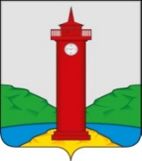

РОССИЙСКАЯ ФЕДЕРАЦИЯ
САМАРСКАЯ ОБЛАСТЬ
МУНИЦИПАЛЬНЫЙ РАЙОН Волжский
СОБРАНИЕ ПРЕДСТАВИТЕЛЕЙ СЕЛЬСКОГО ПОСЕЛЕНИЯ
КУРУМОЧ
ТРЕТЬЕГО СОЗЫВА

РЕШЕНИЕ
«02» октября 2017 года № 126/33

О внесении изменений в Правила землепользования и застройки сельского поселения Курумоч муниципального района Волжский Самарской области

В соответствии со статьей 31, 33 Градостроительного кодекса Российской Федерации, руководствуясь статьей 28 Федерального закона
от 6 октября 2003 года № 131-ФЗ «Об общих принципах организации местного самоуправления в Российской Федерации», с учетом заключения о результатах публичных слушаний по проекту решения Собрания представителей сельского поселения Курумоч муниципального района Волжский Самарской области «О внесении изменений в Правила землепользования и застройки сельского поселения Курумоч муниципального района Волжский Самарской области» от 22.07.2017г., Собрание представителей сельского поселения Курумоч муниципального района Волжский Самарской области решило:
1. Внести изменения в Карту градостроительного зонирования сельского поселения Курумоч муниципального района Волжский Самарской области, входящую в состав Правил землепользования и застройки сельского поселения Курумоч муниципального района Волжский Самарской области, утвержденных решением Собрания представителей сельского поселения Курумоч муниципального района Волжский Самарской области от 25.12.2013 № 107/47 согласно приложению №1 и №2 к настоящему Решению;
2. Опубликовать настоящее Решение, а также приложение №1 и №2 к настоящему Решению в газете «Вести сельского поселения Курумоч».
3. Настоящее Решение вступает в силу со дня его официального опубликования.

Глава сельского поселения Курумоч
муниципального района Волжский
Самарской области О.Л. Катынский

Председатель Собрания представителей

сельского поселения Курумоч
муниципального района Волжский
Самарской области Л.В. Богословская

Приложение №1
к решению Собрания
представителей сельского
поселения Курумоч
муниципального района
Волжский Самарской области
от «02» октября 2017г № 126/33

Изменения
в Карту градостроительного зонирования сельского поселения Курумоч муниципального района Волжский Самарской области (М 1:5000)
и в Карту градостроительного зонирования сельского поселения Курумоч муниципального района Волжский Самарской области (М 1:25000)

Карта градостроительного зонирования села Курумоч  (фрагмент) | Карта градостроительного зонирования села Курумоч  (фрагмент в редакции изменений)
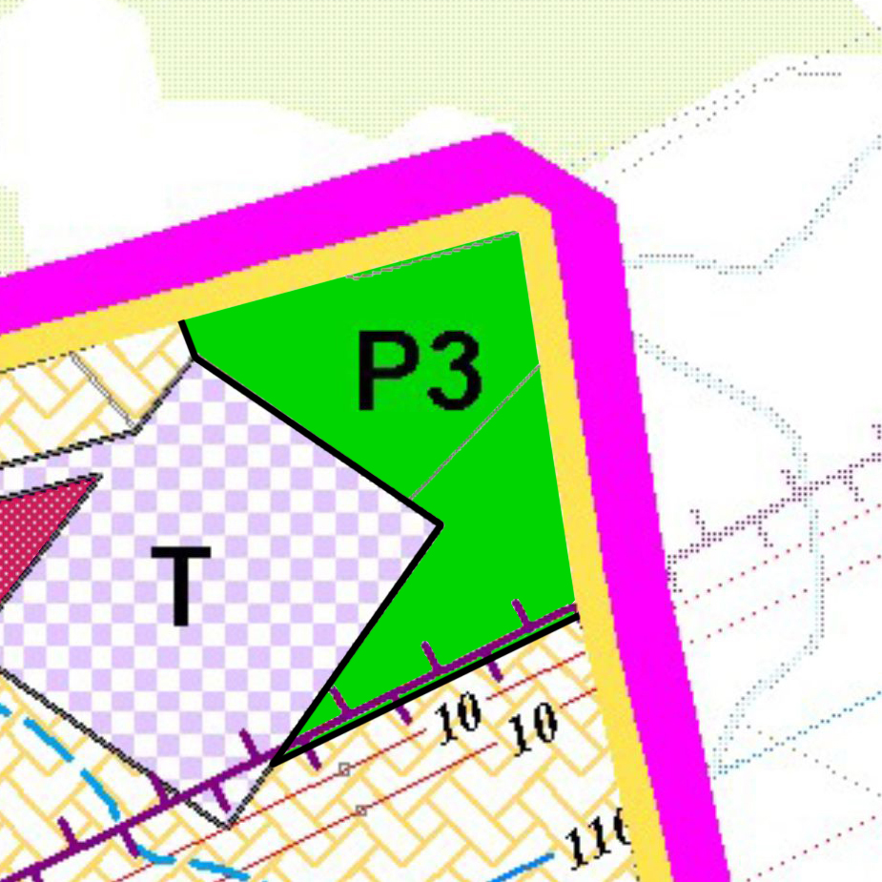
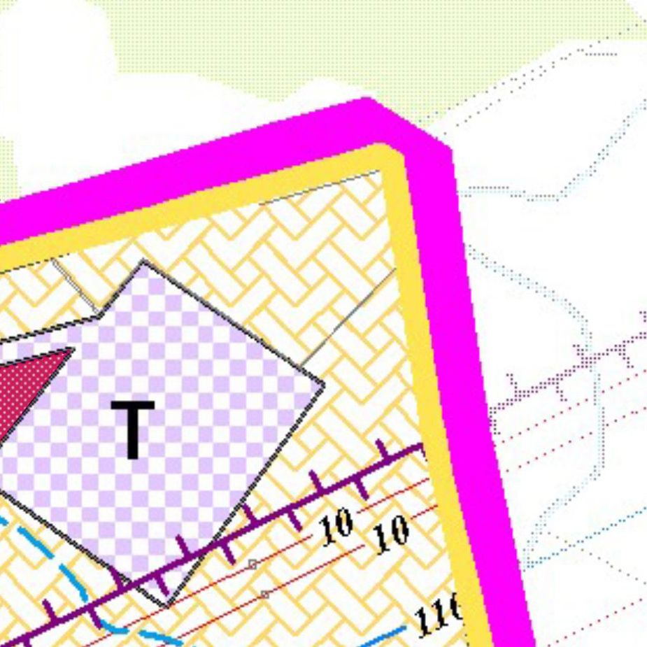

Изменения:
Изменение градостроительного зонирования территории общей площадью 0,5114 га, расположенной по адресу: Самарская область, Волжский район, сельское поселение Курумоч, в центральной части кадастрового квартала 63:17:2401005, с зоны Сх1 «Зона сельскохозяйственных угодий» на зону Р3 «Зона отдыха, занятий физической культурой и спортом».

Приложение №2
к решению Собрания
представителей сельского
поселения Курумоч
муниципального района
Волжский Самарской области
от «02» октября 2017г № 126/33

Изменения
в Карту градостроительного зонирования сельского поселения Курумоч муниципального района Волжский Самарской области (М 1:5000)
и в Карту градостроительного зонирования сельского поселения Курумоч муниципального района Волжский Самарской области (М 1:25000)

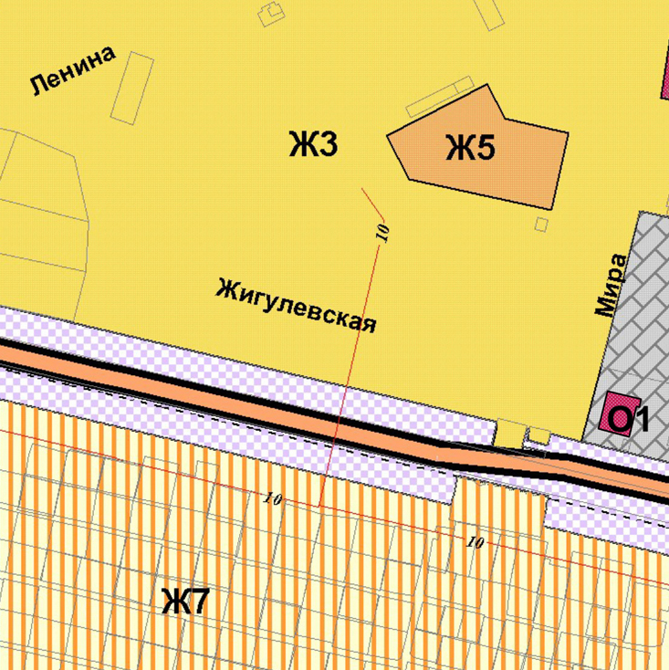  Карта градостроительного зонирования села Курумоч  (фрагмент) | 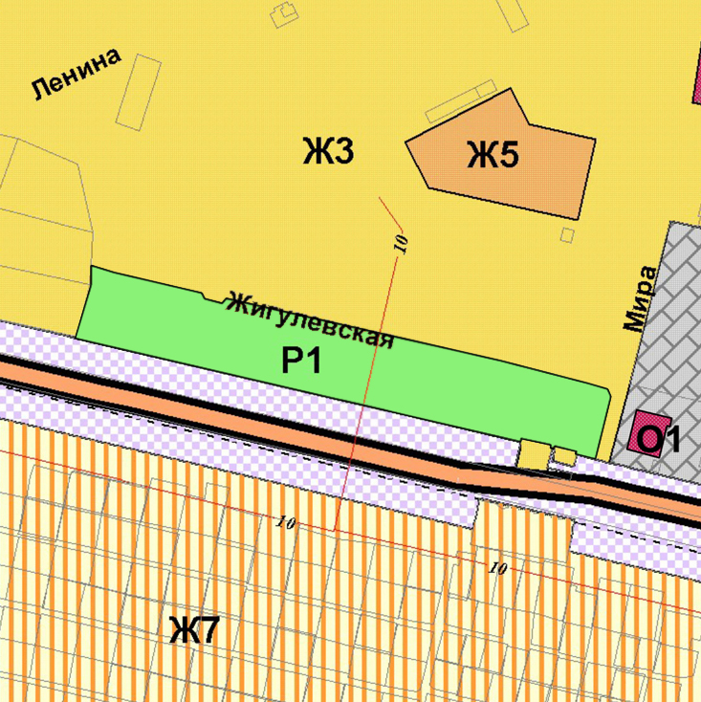  Карта градостроительного зонирования села Курумоч  (фрагмент в редакции изменений)

Изменения:
Изменение градостроительного зонирования территории общей площадью 1,756 га, расположенной по адресу: Самарская область, Волжский район, сельское поселение Курумоч, в южной части кадастрового квартала 63:17:2403019, с зоны Ж3 «Зона застройки среднеэтажными жилыми домами» на зону Р1 «Зона скверов, парков, бульваров».

